
 縣
萬 榮 國 中
107學年度 領域會議記錄簿
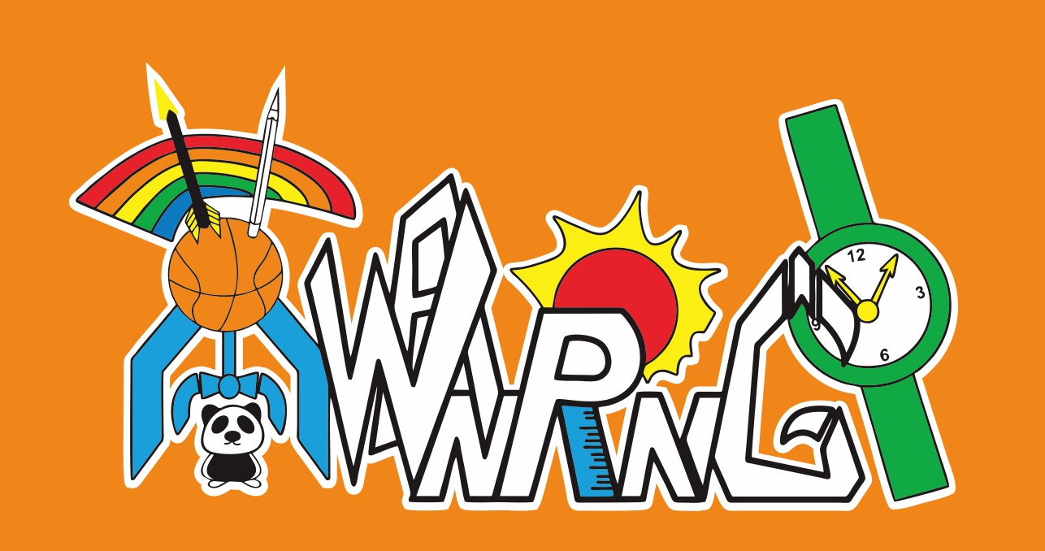

中華民國一O七年八月三O日 至 中華民國一O八年七月三十一日
會議名稱：
時間： 年 月 日 地點：
主席： 紀錄：
列席人員：
出席人員：

會議名稱：
時間： 年 月 日 地點：
主席： 紀錄：
列席人員：
出席人員：

會議名稱：
時間： 年 月 日 地點：
主席： 紀錄：
列席人員：
出席人員：

會議名稱：
時間： 年 月 日 地點：
主席： 紀錄：
列席人員：
出席人員：

